Tipo denominazione VALLEE D’AOSTE DOC 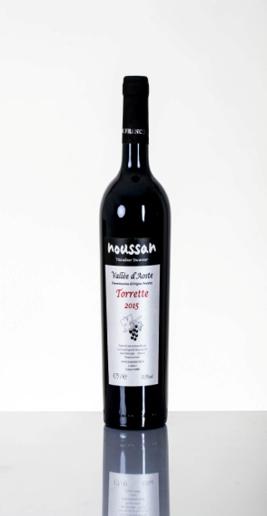

Tipologia Rosso
Località Saint-Christophe
Altitudine da 600 a 780 m s.l.m
Esposizione Sud
Uvaggio e percentuale Petit Rouge 70 % + 30% Vien de Nus , Fumin , Mayolet e Cornalin
Forma di allevamento Guyot semplice e cordone speronato
Sesto di impianto 130 x 0,70 e 180 x 0,70
Bottiglie prodotte Annata 2015 n. 1200
Vinificazione in rosso .
Fermentazione da 10 /15 giorni in tini di vetroresina con frollature giornaliere e rimontaggi
Maturazione 12 mesi in vasche d’acciaio e 3 mesi in bottiglia
Analisi 2015 Alcol 13,6 ° Acidità tot. 5,16
Organolettica Vista: Rosso rubino violaceo profondo
Olfatto: intrigante,succoso,fragrante,fiori secchi e accenni minerali e di sottobosco, da sfumature leggermente speziate e pepate
Gusto: buona acidità,asciutto,pulito di buon carattere e molto persistente
Note particolari E’un vino che si presta ad un buon invecchiamento ( 4.5 anni) purché conservato in locali adeguati a temperatura di 10-12 °C,bottiglia coricata e non esposta alla luce
Abbinamento Si accompagna con piatti di carni rosse soprattutto selvaggina in civet,ideale con salumi valdostani e mocetta,e anche con formaggi invecchiati. Va bevuto a temperatura ambiente,stappando la bottiglia un’ora prima. La temperatura ideale di mescita è di18/20°C.

